Pielikums Nr. 1

Madonas novada pašvaldības domes

30.05.2025. lēmumam Nr. 264

(protokols Nr. 9, 21. p.)

*Izdoti saskaņā ar Zemes ierīcības likumu un*

*2016. gada 2. augusta Ministru kabineta noteikumu*

*Nr.505 “Zemes ierīcības projekta izstrādes noteikumi”13.punktu*

**Nosacījumi zemes ierīcības projekta izstrādei nekustamā īpašuma “Centra zemes” (kadastra numurs 70960070260) Vestienā, Vestienas pagastā, Madonas novadā zemes vienības ar kadastra apzīmējumu 70960070297 sadalīšanai**

1. **Projekta robežas**

Izstrādājamā zemes ierīcības projekta robežas atbilst nekustamā īpašuma “Centra zemes” (kadastra numurs 70960070260), Vestienā, Vestienas pagastā, Madonas novadā zemes vienības ar kadastra apzīmējumu 70960070297 robežām.

1. **Teritorijas esošā situācija un plānotā (atļautā) izmantošana**
   1. Zemes vienības platība – 1.6773 ha.
   2. Esošais nekustamā īpašuma lietošana mērķis (NĪLM) – [zeme, uz kuras galvenā saimnieciskā darbība ir lauksaimniecība](https://www.kadastrs.lv/explications/3000056427?options%5Bdeep_expand%5D=false&options%5Binline%5D=true&options%5Bnew_tab%5D=false&options%5Borigin%5D=property) (NĪLM kods 0101) 1,6773 ha platībā.
   3. zemes vienībai ar kadastra apzīmējumu 70960070297 noteikti apgrūtinājumi:
      1. ekspluatācijas aizsargjoslas teritorija gar elektrisko tīklu kabeļu līniju;
      2. aizsargājamo ainavu apvidus teritorija, ja tā nav iedalīta funkcionālajās zonās;
      3. navigācijas tehniskā līdzekļa aviācijas gaisa kuģu lidojumu drošības nodrošināšanai tālās ietekmes zona.
   4. Atbilstoši Madonas novada teritorijas plānojumam nekustamajā īpašumā “Centra zemes”, Vestienā, Vestienas pagastā, Madonas novadā zemes vienībā ar kadastra apzīmējumu 70960070297:
      1. Funkcionālais zonējums atbilstoši plānotai (atļautai) izmantošanai – savrupmāju apbūves teritorijas ciemos (DzS2).
      2. Noteikti apgrūtinājumi:
         1. Ielu sarkanās līnijas.
         2. Aizsargjosla gar elektriskajiem tīkliem.
      3. Zemes vienība atrodas Vestienas aizsargājamo ainavu apvidū.
2. **Projekta mērķis**
   1. Zemes ierīcības projekts izstrādājams nekustamā īpašuma “Centra zemes”, Vestienā, Vestienas pagasts, Madonas novads, kadastra numurs 70960070260, zemes vienības ar kadastra apzīmējumu 70960070297 sadalīšanai. Atdalāmās zemes vienības robežas nosakāmas saskaņā ar pievienoto zemes vienības sadalījuma skici. (1.attēls)
   2. Nodrošināt piekļūšanu jaunveidojamām zemes vienībām līdz pašvaldības ielai.
   3. Zemes ierīcības projekta grafiskajā daļā attēlo arī apgrūtinājumus, tai skaitā nodibinātos vai ar institūcijas lēmumu noteiktos ceļa servitūtus.
   4. Precizēt apgrūtinājumus saskaņā ar Teritorijas plānojumu, zemes robežu plānu un esošajiem apgrūtinājumiem projektējamā teritorijā.+
   5. Jaunveidoto zemes vienību (aptuveni 0,11 ha platībā) **saglabāt** esošā nekustamā īpašuma sastāvā **“Centra zemes”,** Vestienā, Vestienas pagastā, Madonas novadā (kadastra numurs 70960070260) un noteikt funkcionālās zonas lietošanas mērķi – [transporta](https://www.kadastrs.lv/explications/3000044706?options%5Bdeep_expand%5D=false&options%5Binline%5D=true&options%5Bnew_tab%5D=false&options%5Borigin%5D=property) infrastruktūras teritorija (FZLM kods TR).
   6. Jaunizveidoto zemes vienību (aptuveni 0,5963 ha platībā) **iekļaut** jaunanekustamā īpašuma sastāvā, un piešķirt adresi Vestienas iela 3, Vestiena, Vestienas pagasts, Madonas novads un **noteik**t funkcionālās zonas lietošanas mērķi – savrupmāju apbūves teritorija (FZLM kods DzS).
   7. Jaunizveidoto zemes vienību (aptuveni 0,65 ha platībā) **iekļaut** jaunanekustamā īpašuma sastāvā, un piešķirt adresi Vestienas iela 1 , Vestiena, Vestienas pagasts, Madonas novads un **noteik**t funkcionālās zonas lietošanas mērķi – savrupmāju apbūves teritorija (FZLM kods DzS).
   8. Jaunizveidoto zemes vienību (aptuveni 0,32 ha platībā) **iekļaut** jaunanekustamā īpašuma sastāvā, un piešķirt adresi Vestienas iela 5, Vestiena, Vestienas pagasts, Madonas novads un **noteik**t funkcionālās zonas lietošanas mērķi – savrupmāju apbūves teritorija (FZLM kods DzS).
3. **Projekta īstenošanas secība**
   1. nav nepieciešama.
4. **Projekta sastāvs un prasības projekta noformēšanai**
   1. Projekta sastāvs atbilstoši Ministru kabineta 2016.gada 2. augusta noteikumiem Nr. 505 „Zemes ierīcības projekta izstrādes noteikumi”:
      1. Paskaidrojuma raksts;
      2. Grafiskā daļa - projekta risinājums kopplānā digitālā veidā uz robežu plāna, ietverot ceļa servitūta izveides teritoriju piekļūšanas nodrošināšanai līdz pašvaldības autoceļam, Latvijas ģeodēziskajā koordinātu sistēmā LKS-92 ar iekļautu nekustamā īpašuma valsts kadastra reģistra informāciju ar mēroga noteiktību M 1:10 000 vai 1:5000 vai 1:1000 vai 1:2500;
      3. Projekta izstrādes dokumentācija.
5. **Projekta izstrādes nosacījumi**
   1. Zemes ierīcības projektu izstrādā zemes ierīcībā sertificēta persona.
   2. Zemes ierīcības projekts jāizstrādā saskaņā ar:
      1. Zemes ierīcības likumu;
      2. Aizsargjoslu likumu;
      3. Ministru kabineta 2016. gada 2. augusta noteikumiem Nr. 505 „Zemes ierīcības projekta izstrādes noteikumi”;
      4. Ministru kabineta 2006. gada 20. jūnija noteikumiem Nr. 496 „Nekustamā īpašuma lietošanas mērķu klasifikācija un nekustamā īpašuma lietošanas mērķu noteikšanas un maiņas kārtība”;
      5. Ministru kabineta 2010. gada 28. septembra noteikumiem Nr. 916 „Dokumentu izstrādāšanas un noformēšanas kārtība”;
      6. Ministru kabineta 2021. gada 2. jūlija noteikumiem Nr. 455 “Adresācijas noteikumi”;
      7. Madonas novada teritorijas plānojumu, Teritorijas izmantošanas un apbūves noteikumiem.
   3. Nepieciešams pieprasīt šādu Valsts un pašvaldību institūciju un inženierkomunikāciju turētāju nosacījumus zemes ierīcības projekta izstrādei:
      1. Inženierkomunikāciju turētāji, kuru komunikācijas atrodas projekta teritorijā;
   4. Zemes ierīcības projekta grafiskā daļa saskaņojama ar:
      1. Zemes ierīcības projekta izstrādes ierosinātāju;
      2. Institūcijām, kuras izsniegušas nosacījumus zemes ierīcības projekta izstrādei;
      3. Zemes ierīcības projekta teritorijā esošo inženierkomunikāciju turētājiem;
      4. Personām, kuru intereses skar projekta risinājumi;
      5. Madonas novada pašvaldības nekustamā īpašuma pārvaldības un teritoriālās plānošanas nodaļas zemes ierīcības inženieri (iesniedzot elektroniski parakstītu grafisko daļu).
   5. Papildus normatīvajos aktos noteiktajam:
      1. Grafiskajā daļā norāda esošos un plānoto zemes vienību nekustamā īpašuma lietošanas mērķus, tiem piekrītošās platības un adresācijas priekšlikumu;
      2. Paskaidrojuma rakstā norāda atkāpes no normām, ja tādas ir, un to pamatojumu.
   6. Projekta lietu izstrādātājs iesniedz apstiprināšanai Madonas novada pašvaldībā.

**1.attēls**

Zemes vienības ar kadastra apzīmējumu **70960070297** sadalīšanas shēma*

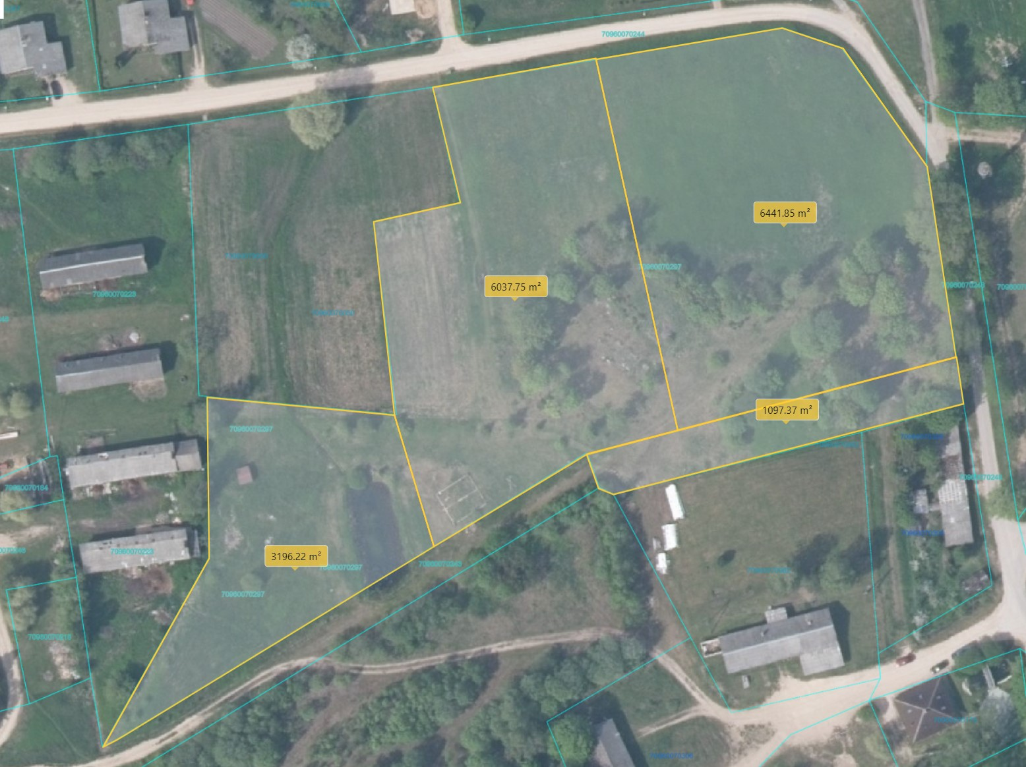

0,5963 ha

0,65 ha

0,11 ha

0,32 ha

Datu avots:  [https://topografija.lv/#maps](https://www.lvmgeo.lv/kartes) 2025. gada informācija

*Shēmā norādītās platības precizējamas zemes ierīcības projekta izstrādes gaitā.

Projektētās zemes vienības

Zemes vienības robeža